PRAKTEK KERJA PENGABDIAN MASYARAKAT

PENDAMPINGAN PEMBELAJARAN KE PADA SISWA SD N 02 BATU PUTU
SERTA PEMBERDAYAAN MASYARAKAT DI BIDANG PENDIDIKAN DAN USAHA KECIL PADA MASA PANDEMIC DIKELURAHAN BATU PUTU KEC. TELUK BETUNG BARAT.

Laporan ini Disusun Guna Melengkapi Syarat Untuk Menyelesaikan Mata Kuliah Praktek Kerja Pengabdian Masyarakat

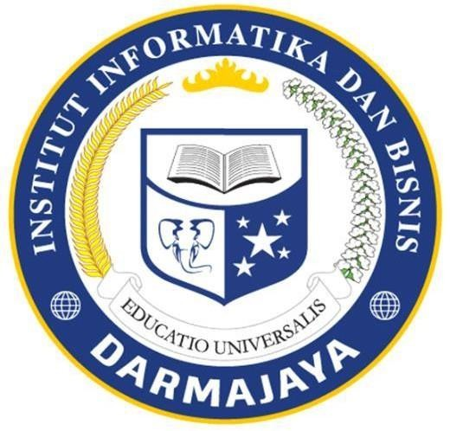

Disusun oleh

Ii Andien Amalia 1712110148

INSTITUT INFORMATIKA DAN BISNIS DARMAJAYA BANDAR LAMPUNG
2020

HALAMAN PENGESAHAN LAPORAN
Pendampingan pembelajaran ke pada siswa SD N 02 Batu Putu
serta Pemberdayaan masyarakat di bidang pendidikan dan usaha kecil Pada Masa Pandemic dikelurahan Batu Putu Kec. Teluk Betung Barat

Oleh :
Ii Andien Amalia 1712110148
Telah memenuhi syarat untuk diterima Mengetahui,

Dosen Pembimbing  Dr. Faurani Santi Singagerda, S.E., M.Sc.  NIK. 30040419 | Penanggung Jawab  Ketua RT.004 LK.III  Darsiman
Menyetujui,
Ketua Program Studi Manajemen

Aswin, S.E.,M.M
NIK. 10190605

DAFTAR ISI

DAFTAR ISI iii
DAFTAR GAMBAR iv
KATA PENGANTAR……………………………………………………….v
BAB I PENDAHULUAN 1
1.2 RumusanMasalah 4
1.3 Tujuan danManfaat 4
1.2 Mitra yangTerlibat 4
BAB II PELAKSANAAN PROGRAM 5
2.1 Program-program yang Dilaksanakan 5
2.1.1 Survey lokasi kegiatanPKPM 5
2.1.2 Permohonan surat izin 5
2.1.3 Pengabdian terhadap Warga sekitar 5
2.1.4 Pengabdian terhadap Ibu – Ibu PKK 5
2.1.5 Sosialisasi New Normal pada Masa PandemiCovid-19 6
2.1.6 PelepasanPKPM 6
2.2 Hasil Kegiatan danDokumentasi 6
2.2.1 Peninjauan lokasi PKPM 6
BAB III PENUTUP 13
3.1 Kesimpulan 13
3.2 Saran 13
3.3 Rekomendasi 13
DAFTAR PUSTAKA 14

DAFTAR GAMBAR

Gambar 1. Peningajuan Lokasi PKPM 7

Gambar 2. Sosialisasi new normal 8

Gambar 3. Pendampingan pembelajaran. 9

Gambar 4. Penempatan benih ikan lele. 9

Gambar 5. Penempatan benih kangkung 9

Gambar 6. Foto bersama anak murid SD N 02 Batu Putu 10

KATA PENGANTAR

Puji dan syukur kita panjatkan ke hadirat Tuhan Yang Maha Esa karena berkat limpahan Rahmat dan Karunia-Nya sehingga saya dapat melaksanakan dan menyelesaikan kegiatan Praktek Kerja Pengabdian Masyarakat (PKPM) di kelurahan Batu Putu, Teluk Betung Barat, Bandar Lampung, serta dapat menyelesaikan laporan ini tepat pada waktunya yang berjudul “pendampingan pembelajaran ke pada SD N 02 Batu Putu serta pemberdayaan masyarakat di bidang pendidikan dan usaha kecil pada masa pandemic di Kelurahan Batu Putu Kec. Teluk Betung Barat “ Dalam Penyusunan laporan ini terdapat hambatan juga
pengalaman, akan tetapi dengan bantuan dari berbagai pihak sehingga kendala tersebut dapat teratasi. Oleh karena itu, saya mengucapkan terima kasih yang sebesar-besarnya kepada semua pihak yang telah membantu dalam penyusunan laporan ini, semoga atas segala bantuan yang telah di berikan mendapat balasan yang setimpal dari Tuhan Yang Maha Esa.
Oleh karena itu saya mengucapkan terima kasih kepada pihak-pihak yang telah membantu dalam pelaksanaan dan penyusunan laporan Kegiatan Praktek Kerja Pengabdian Masyarakat (PKPM) diantaranya :
- Tuhan yang Maha Esa yang telah member kelancaran dan kemudahan di setiapkegiatan.
- Bapak dan ibu Saya beserta keluarga besar yang telah memberikan semangat do’a dan dukungan motivasi kepadasaya.
- Bapak Ir. Firmansyah YA, M.B.A., M.Sc selaku Rektor IIB Darmajaya.

- Dr. Faurani Santi Singagerda, S.E., M.Sc. selaku Dosen Pembimbing Lapangan yang telah membimbing, serta saran-saran selama kegiatan hingga penyusunan laporan PKPM.
- Ibu Aswin, S.E.,M. M ,selaku ketua Prodi Manajemen IIB Darmajaya.
- Bapak Darsiman, selaku Ketua RT.002 LK.II Kel.Batu Putu Bandar Lampung, yang telah memberikan izin dan mendampingi saya dalam melaksanakan kegiatan PKPM.
- Ibu – ibu wali murid yang telah mengizinkan saya sdapat mendampingi pembelajaran adik – adik selama PKPM
Dalam penyusunan laporan ini, penulis menyadari bahwa masih banyak kekurangan dari segi penyusunan serta cara penulisan laporan ini, Kritik dan Saran yang konstruktif sangat diharapkan bagi penulis demi kesempurnaan laporan ini.
Akhir kata, semoga laporan ini dapat memberikan manfaat bagi pembaca dan juga bagi penyusun pada khususnya.

Bandar Lampung, 28 Agustus 2020

Ii Andien Amalia
NPM. 1712110148

vi

BAB I PENDAHULUAN

  - Latar Belakang

Pada era perkembangan saat ini, terutama dibidang teknologi informasi dan bisnis yang sangat cepat perubahan akan menimbulkan persaingan dalam dunia usaha. Didalam dunia bisnis yang semakin berkembang pertumbuhuannya akan menimbulkan banyak tantangan dan peluang yang harus dihadapi oleh semua pelaku bisnis. Terutama untuk usaha rumah tangga (Home Industry) yang baru terjun dalam dunia bisnis. Demikian juga mahasiswa yang tidak dapat lepas dari perkembangan ilmu dan teknologi informasi, diharapkan mahasiswa dapat memiliki gambaran yang lebih luas tentang kondisi nyata yang ada di dalam dunia bisnis, sekaligus dapat menambah serta membuka cakrawala mahasiswa yang tidak didapatkan selama masa perkuliahan.

Ketahanan nasional merupakan salah satu faktor dalam kehidupan nasional yang mana mampu dalam menghadapi dan mengatasi segala problema atau gangguan baik yang datang dari dalam maupun dari luar, secara langsung maupun tidak langsung. Dalam masa pandemi saat ini ketahanan nasional sangat lah diuji khususnya di bidang ekonomi dan kesehatan. Ketahanan ekonomi merupakan faktor pendukung ketahanan Nasional dimana sektor ekonomi selalu menjadi salah satu fokus pemerintah dalam meningkatkan kesejahteraan masyarakat. Dalam masa pandemi saat ini Usaha Mikro Kecil Menengah (UMKM) tidak dapat dilepaskan dari terdampaknya pandemi covid-19. Usaha Mikro Kecil Menengah (UMKM) haruslah dapat bertahan di masa pandemi saat ini yang mana dituntun harus mempunyai inovasi lebih untuk meningkatkan daya jual ke masyarakat dengan tetap terus mematuhi protokol kesehatan.

Pandemi Covid-19 yang melanda dunia membawa dampak yang sangat luar biasa dalam seluruh aspek kehidupan. Banyak negara gagap menghadapi pandemi yang memiliki sebaran sangat luas ini, termasuk Indonesia. Semenjak diumumkan kebijakan School from Home (SFH) karena situasi sekolah yang dianggap berbahaya untuk anak-anak masa pandemi, banyak kebijakan dan jadwal yang disesuaikan oleh Kementerian Pendidikan dan Kebudayaan.

Masa darurat ini mengharuskan guru dan siswa belajar dari rumah. Sekilas tampak sederhana karena hanya memindahkan lokasi penyelenggaraan pendidikan dari sekolah ke rumah. Aktivitas belajar akan berlangsung seperti biasa dengan kurikulum yang sedang berjalan. Kenyataanya tidak sesederhana itu. Sistem belajar jarak jauh tersebut membutuhkan banyak hal yang harus dipersiapkan.
Instruksi Menteri Pendidikan Nasional (Mendikbud), Nadiem Makarim, tentang tidak wajibnya guru mengejar penyelesaian semua materi yang terdapat dalam kurikulum karena wabah Covid-19 serta melibatkan siswa dalam pembelajaran hidup, kesehatan dan empati diterjemahkan secara berbeda di tingkat sekolah. Nadiem mengimbau agar guru membekali siswa dengan kemampuan hidup yang sarat dengan nilai-nilai karakter. Hal ini bertujuan agar sistem belajar di rumah tidak menjadi beban guru, orang tua dan tentu saja siswa sebagai sosok yang paling penting dalam hal ini.
Sistem Belajar Dari Rumah: Tidak Mudah dan Tidak Murah
Pesan yang disampaikan Nadiem terdengar sangat indah dan bermakna, tetapi guru-guru yang secara mendadak harus mengubah sistem belajar di sekolah menjadi belajar di rumah mengalami berbagai hambatan. Hambatan-hambatan itu terkait dengan materi, cara pembelajaran dan biaya.
Materi pembelajaran online yang tidak fokus pada kurikulum tetapi pada karakter adalah hal baru bagi guru dan siswa. Materi ini belum matang disusun oleh Kemendikbud sehingga guru harus berimprovisasi masing-masing. Standar pendidikan dan penilaian sangat dipengaruhi oleh kemampuan dan latar belakang guru. Tanpa arahan dan pedoman yang diberikan, maka materi akan bersifat sangat subjektif.
Cara pembelajaran online juga memerlukan kemampuan penguasaan teknologi dan informasi untuk guru dan siswa agar dapat berkomunikasi dengan baik. Guru dapat menyediakan bahan ajar dan menyampaikannya dengan baik dan mudah dipahami siswa tanpa harus bertatap muka langsung. Tanpa persiapan yang matang, hal ini menjadi masalah cukup serius dalam menyampaikan pesan-pesan pendidikan dalam masa pandemi ini. Kemampuan siswa menggunakan teknologi informasi juga sangat penting.
Hal lain yang sangat penting diperhatikan dalam sistem pembelajaran dari rumah adalah biaya. Untuk melaksanakan kebijakan SFH maka harus ada biaya yang dikeluarkan oleh guru dan siswa dalam hal pembelian alat komunikasi serta pulsa untuk kuota akses internet. Kepemilikan alat komunikasi dan komputer di rumah tangga menengah ke atas tentu sangat berbeda mereka dengan tingkat ekonomi kurang mampu. Demikian juga dengan kemampuan pembelian pulsa dan kuota sebagai syarat utama berlangsungnya sistem SFH.

Berdasarkan uraian diatas, Institut Informatika dan Bisnis Darmajaya menerapkan program Praktek Kerja Pengabdian Masyarakat (PKPM). Praktek Kerja Pengabdian Masyarakat (PKPM) merupakan salah satu kegiata untuk mahasiswa sebagai persyaratan tugas akhir (Skripsi) sekaligus sarana pengembangan ide kreatifitas dalam memanfaatkan potensi yang ada di lingkungan. Praktek Kerja Pengabdian Masyarakat bagi Mahasiswa Praktek Kerja Pengabdi Masyarakat diharapkan mampu dapat menambah Ilmu dan Wawasan dalam hidup bermasyarakat. Bagi Masyarakat, Kehadiran Mahasiswa Praktek Kerja Pengabdi Masyarakat diharapkan mampu menurunkan ilmu yang didapatkan selama dibangku perkuliahan agar dapat memberikan motivasi dan Inovasi dalam bidang sosial kemasyrakatan.

Institut Informatika Dan Bisnis Darmajaya tahun 2020 berbeda dengan tahun yang sebelum-sebelumnya. Program Kegiatan Praktek Kerja Pengabdian Masyarakat (PKPM) ini merupakan kegiatan yang terjadwal secara akademik di IIB Darmajaya setiap semester. Oleh karena itu, percepatan penanggulangan COVID-19 sangat srategis jika dilakukan melalui kegiatan Kegiatan Praktek Kerja Pengabdian Masyarakat (PKPM) COVID-19. Kegiatan Praktek Kerja Pengabdian Masyarakat (PKPM) Tematik merupakan salah satu bentuk pengabdian kepada masyarakat yang dilakukan oleh mahasiswa secara interdisipliner, institusional, dan kemitraan sebagai salah satu wujud dari tridharma perguruan tinggi. Oleh karena itu, berdasarkan pertimbangan pandemi COVID-19, maka pelaksanaan PKPM periode Genap 2019/2020 akan dilaksanakan secara mandiri/individu oleh mahasiswa dan berlokasi di daerah domisili tempat tinggal peserta PKPM dengan tetap menerapkan prosedur dan protokol kesehatan yang ketat, Hal ini juga bertujuan untuk memutus mata rantai penyebaran COVID-19. Pelaksanaan PKPM secara individu/mandiri akan lebih efektif dari sisi penjagaan diri dari penularan daripada secara berkelompok yang justru memiliki potensi penularan lebih besar.Maka dari itu kami melakukan Praktek Kerja Pengebdian Masyarakat (PKPM) secara Individu dilingkungan sekitar kelurahan Batu Putu Rt.002 Lk.II , Teluk Betung Timur, Bandar Lampung, dalam kurun waktu 27 Hari.

Didalam Lingkungan Praktek Kerja Pengabdian Masyarakat ada anak murid SDN yang mengeluh tidak mengerti nya penggunaan aplikasi Zoom dan Google class room, dan ada beberapa warga mengeluh tentang pemasukan yang susah dalam suasana covid 19 ini , saya mengumpulkan beberapa anak SD N 02 Batu Putu untuk melakukan pendampingan pembelajaran , saya mendampingi anak anak dalam mengerjakan PR, menjelaskan materi yang di sampaikan guru dalam google class room, mengajarkan bahasa asing, dan penggunaan Laptop. Dan saya memberikan saran kepada ibu ibu di desa untuk dapat membuat olahan atau ternak ikan lele untuk membantu perekonomian di desa dan dapat di konsumsi oleh warga sekitar. Berdasarkan Uraian diatas saya mengangkat judul PKPM “pendampingan pembelajaran ke pada SD N 02 Batu Putu serta pemberdayaan masyarakat di bidang pendidikan dan usaha kecil pada masa pandemic di Kelurahan Batu Putu Kec. Teluk Betung Barat”

1.2 RumusanMasalah

    - Bagaimana cara meningkatkan pemahaman siswa SD dalam pembelajaran Daring?

    - Bagaimana hal yang harus dilakukan oleh masyarakat terkait new normal pada masa pandemicovid-19?
    - Mengapa masyarakat perlu mengetahui informasi seputar sosialisasi new normal ini?

1.3 Tujuan dan Manfaat

1.3.1 Tujuan

A. Tujuan pembuatan di adakan pendampingan pembelajaran untuk membuat siswa paham penggunaan aplikasi sekolah online.

B. Tujuan dari sosialisasi masyarakat terkait new normal yakni supaya dapat memutus rantai virus covid-19 dan menghimbau masyarakat untuk tetap memperhatikam protokol kesehatan sehari-hari.

D. Melatih mahasiswa belajar bersama masyarakat untuk berpartisipasi dan berkontribusi dalam pencegahan dan penganggulangan COVID-19;

1.3.2 Manfaat

Praktek Kerja Pengabdian Masyarakat (PKPM) diharapkan dapat memberikan manfaat kepada masyarakat, IIB Darmajaya, Mitra yang terlibat dan mahasiswa sebagai berikut :
      - Masyarakat

        - Supaya masyarakat lebih memahami bahaya dan mengetahui cara pencegahan dari virus COVID-19.

        - Mengurangi tingkat penularan viruscovid-19.

Memperoleh informasi terkait new normal serta pencegahan nya.
      - IIB Darmajaya
        - Untuk menjadi tolak ukur bagi mahasiswa PKPM IIB Darmajaya selama melaksanakan kegiatan diwilayah masing-masing.
        - Sebagai bentuk pengabdian mahasiswa IIB Darmajaya terhadap masyarakat Batu Putu

      - Mahasiswa

        - Memperoleh pengetahuan tentang kegiatan ternak dan pengolahan ikan lele dengan modal yang sangat kecil dan dapat mendapatkan untuk yang besar
        - Mendapatkan nilai lebih yaitu di dalam kemandirian, bertanggung jawab, disiplin, berkerjasama dan kepemimpinan
        - Menambah Wawasan dan pengalaman mahasiswa dalam bersosialisasi di lingkungan masyarakat ditengah adanya pandemi COVID-19.
        - Memperdalam pengetahuan Strategi Pemasaran penjualan terhadap online dengan diera globalisasi.

        - Melatih pola pikir mahasiswa serta pemecahan masalah terhadap situasi yang sedang dihadapi.
        - Menjadi sarana pembelajaran mahasiswa terhadap bidang sosial hingga menyalurkan ilmu yang telah didapatkan dari kampus kepada masyarakat setempat.

Mitra yangTerlibat

- Ketua RT.002 Lk.II, Batu Putu Bandar Lampung, Bapak Darsimin.
- Warga sekitar RT.002 Lk.II, Batu Putu Bandar Lampung

BAB II PELAKSANAAN PROGRAM

Program-program yang Dilaksanakan

Survey lokasi kegiatanPKPM

Mencari tempat untuk kegiatan PKPM di daerah Tempat tinggal yang sesuai dengan tema yakni “pendampingan pembelajaran ke pada SD N 02 Batu Putu serta pemberdayaan masyarakat di bidang pendidikan dan usaha kecil pada masa pandemic di Kelurahan Batu Putu Kec. Teluk Betung Barat”.

Permohonan surat izin

Permohonan surat izin yang disampaikan kepada perangkat desa RT.002 LK.II Kel. Batu Putu Bandar Lampung bertujuan untuk melaksanakan kegiatan PKPM yang di mulai dari tanggal 20 Juli – 15 Agustus 2020 .

Pengabdian terhadap Warga sekitar

Kegiatan yang dilaksanakan pada salah satu kampung yang memiliki anak SD yang melakukan sekolah melalui online.

Pengabdian terhadap Ibu – Ibu PKK

pemberian ide usaha ternak ikan lele dan cara pengolahan lele yang dapat di lakukan oleh ibu – ibu setempat yang akan menambah penghasilan kepada ibu – ibu dan memberikan cara berjualan secara online .

Sosialisasi New Normal pada Masa PandemiCovid-19

Kegiatan sosialisasi terkait new normal yang menghimbau masyarakat untuk tetap beraktivitas sesuai denganprotokol kesehatan guna memutus rantai penyebaran viruscovid-19, dengan membagikan masker dan membiasakan untuk mencuci tangan sebelum aktivitas dan sesudah aktivitas.

PelepasanPKPM

Salah satu hal yang harus dilaksanakan ketika sudah menyelesaikan kegiatan PKPM dan berpamitan kepada perangkat desa serta warga sekitar dengan penyerahan cindera mata sebagai ucapan terimakasih telah diizinkan melaksanakan kegiatan di daerah tersebut.

Hasil Kegiatan danDokumentasi

Peninjauan lokasi PKPM

Pemninjauan lokasi PKPM dan melihat peluang apa yang ada di desa dan mencari masalah apa saja yang ada di desa tersebut.
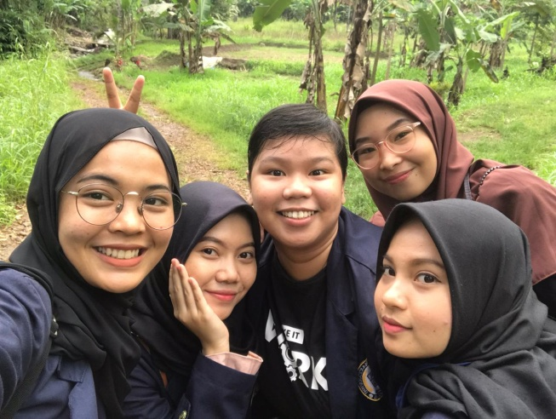
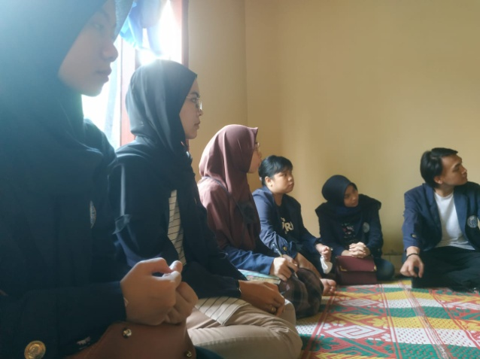

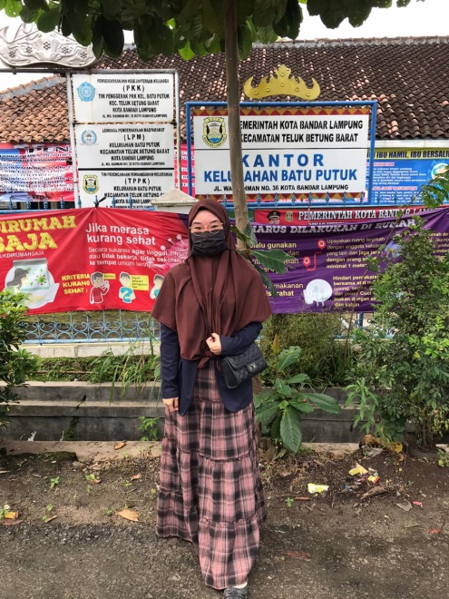

Gambar 1.1 peninjauan lokasi PKPM

2.2.2 Kegiatan pembagian masker dan sosialiasi Covid 19

Keiatan yang telah dilakukan selanjutnya adalah pemberian sosialisasi kepada masyarakat sekitar. Dengan tujuan untuk membantu pemerintah dalam memutus rantai penyebaran COVID-19 dan mensosialisasikan New Normal kepada masyarakat. Karena masih banyak dari mereka yang tidak menerapkan protokol kesehatan dalam kehidupan sehari-hari.
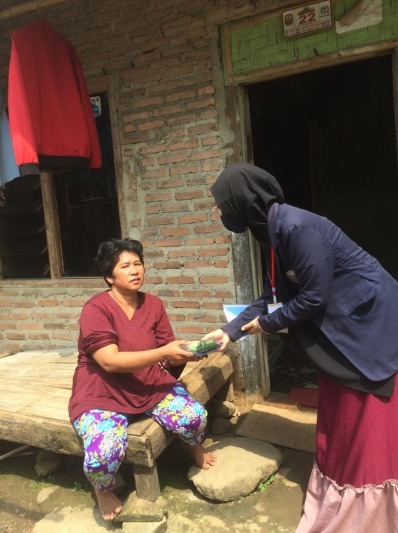
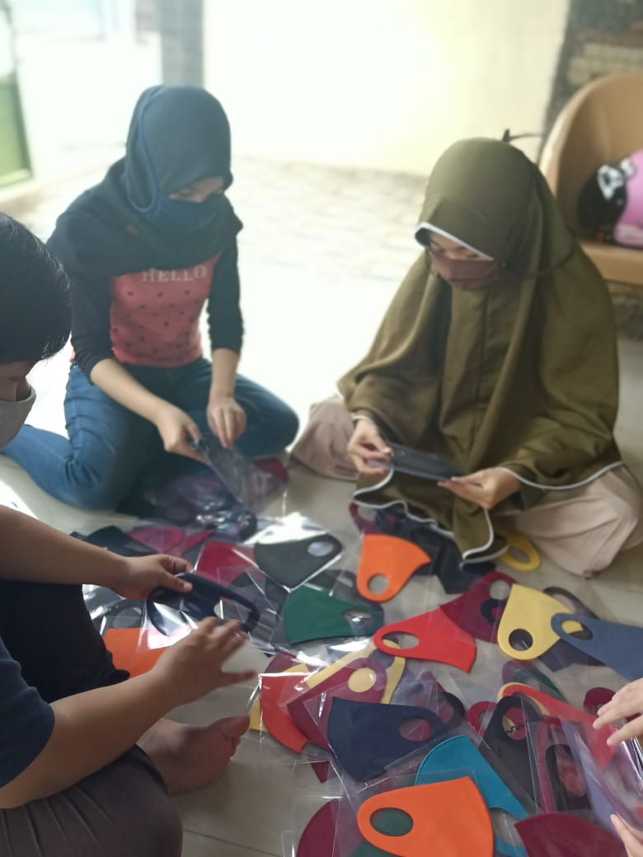

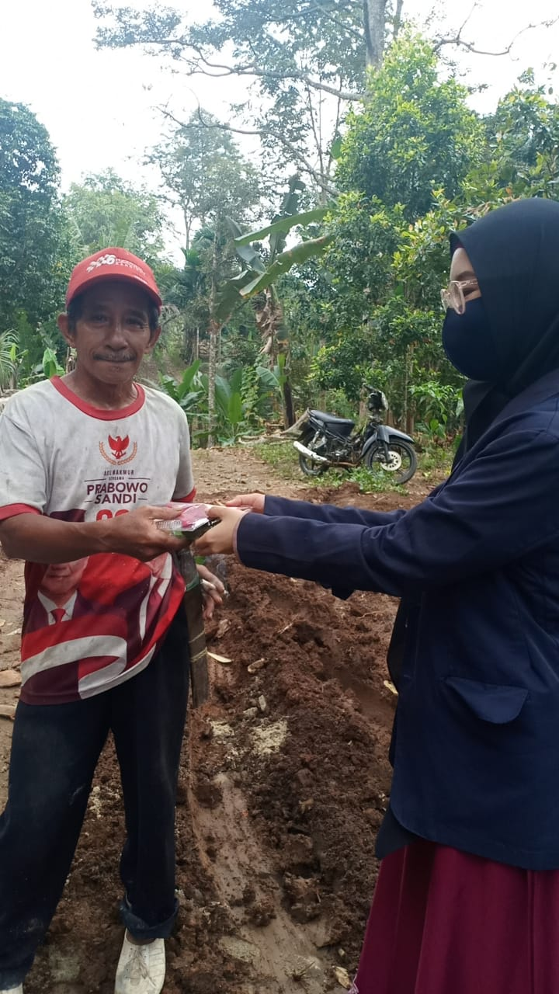
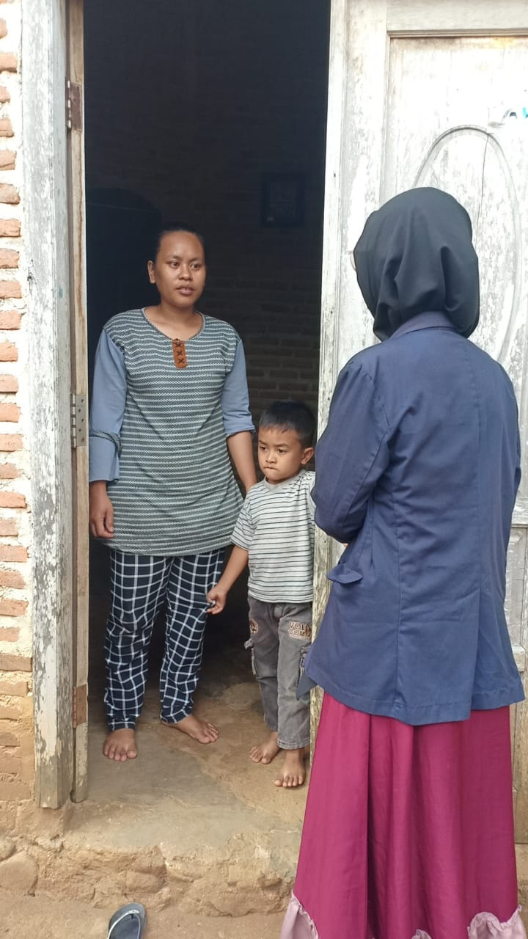

Gambar 2.1 Sosialisasi New Normal serta Pembagian Masker dan Membiasakan Mencuci Tangan Sebelum dan sesudah Aktivitas

2.2.3 Kegiatan pendampingan pembelajaran siswa SD N 02 Batu Putu

Kegiatan selanjut nya yaitu pendampingan pembelajaran kepada siswa SD N 02 Batu Putu hal ini dilakukan untuk membantu siswa sekolah dasar yang memiliki ketidak pahaman tentang penggunaan Aplikasi yang dapat membantu sekolah, dan orang tua pun tidak memahami dengan baik. Saya ada untuk membantu penyampaian pembelajaran yang sudah di berikan oleh guru Sekolah dasar dan memberikan beberapa ilmu baru yang sudah saya terima saat saya sekolah dan berkuliah.
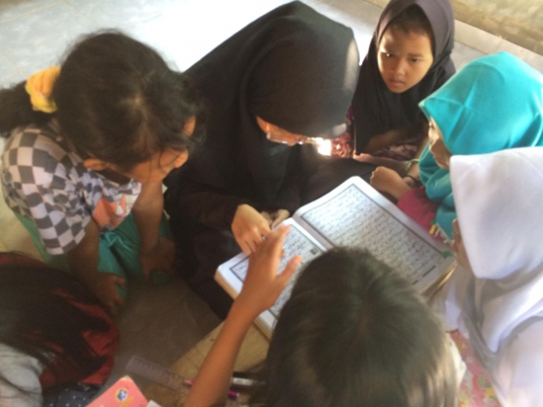
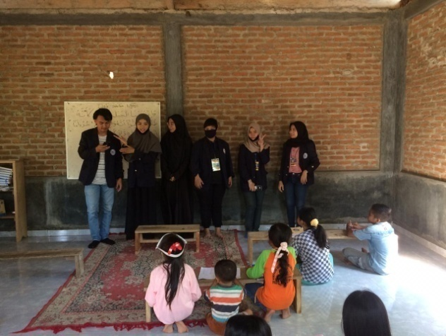
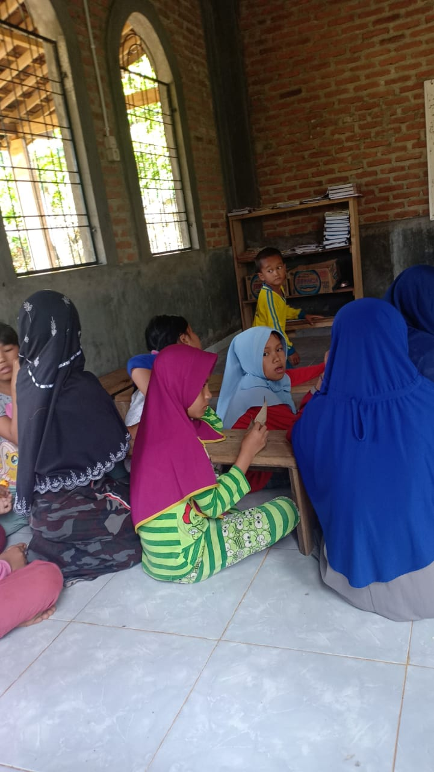
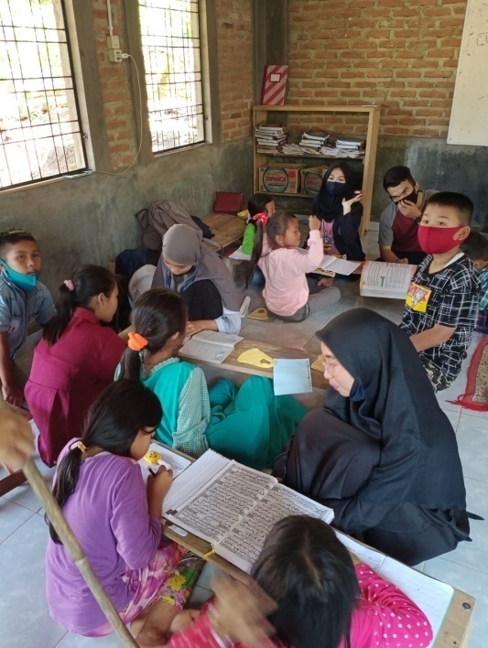

Gambar 3.1 Pendampingan pembelajaran

2.2.4 Pelatihan ternak lele
Yang terakhir adalah kegiatan ternak ikan lele, hal ini bertujuan untuk memberikan ide usaha untuk ibu – ibu PKK dan membantu menjadi tambahan penghasilan dan dapat dimakan sendiri. Media yang di gunakan adalah ternak ikan lele dan kangkung menggunakan ember bekas.

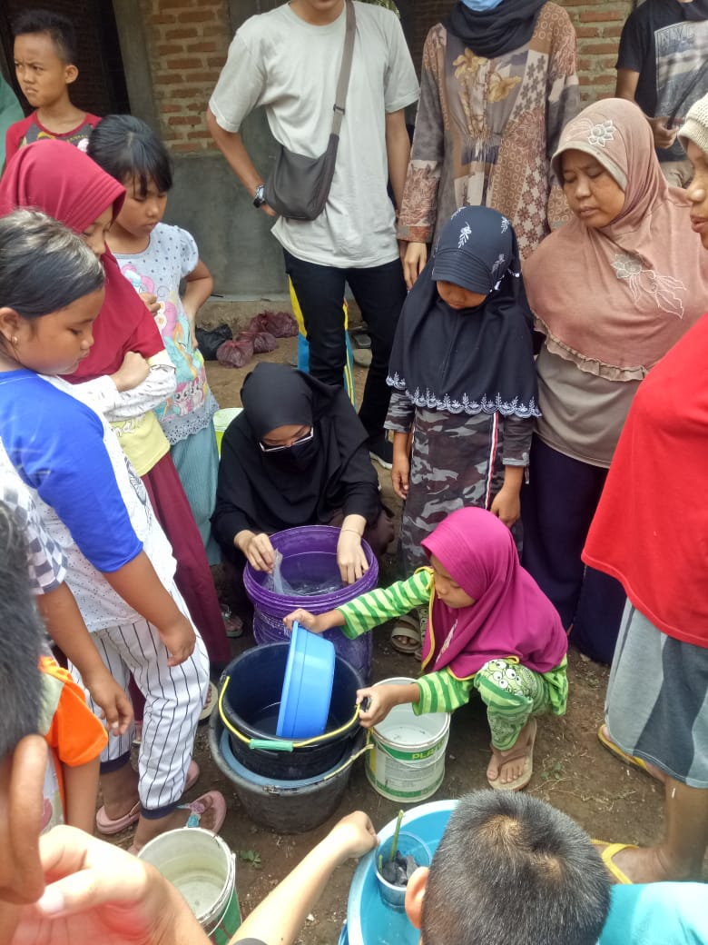
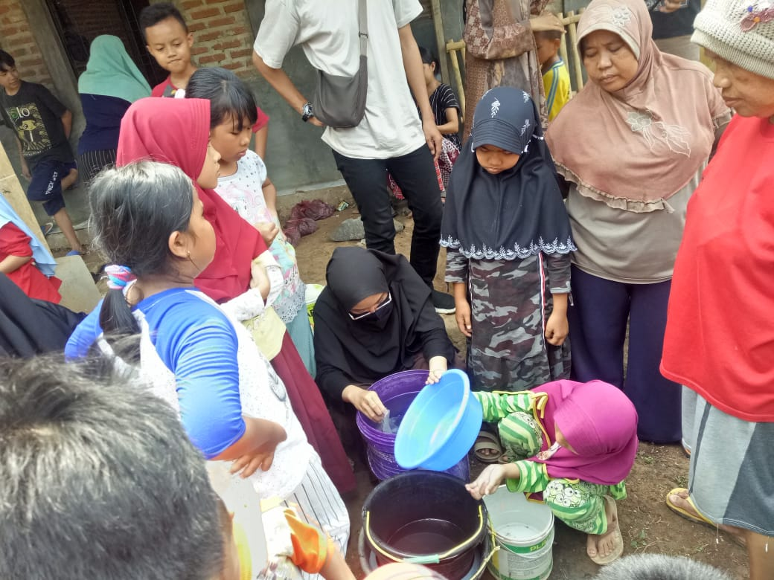

Gambar 4.1 penempatan benih ikan lele

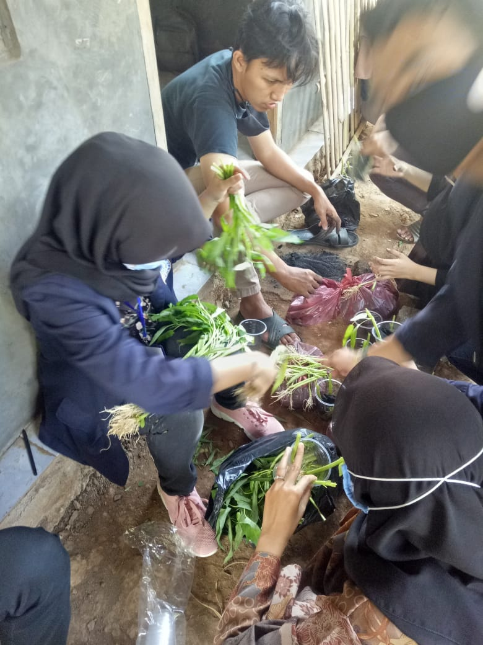
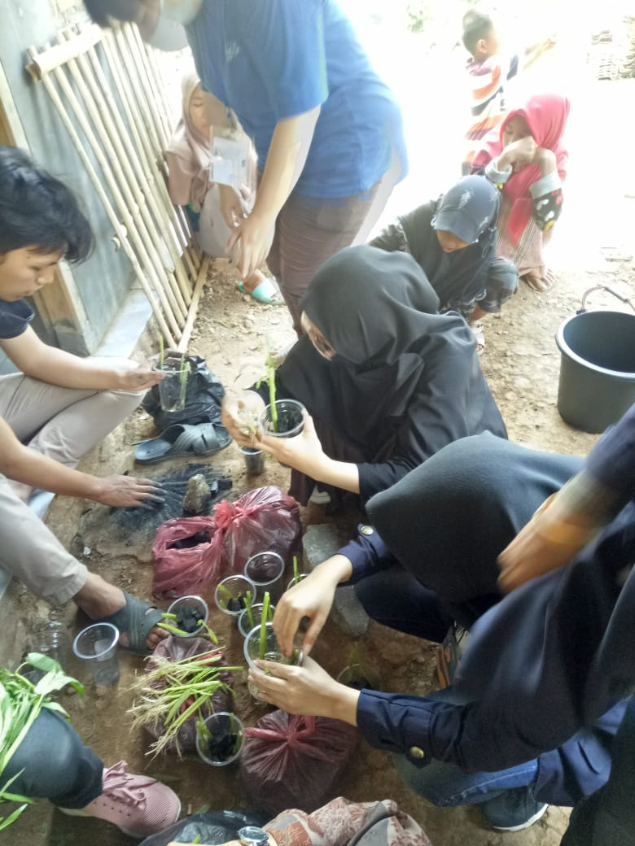

Gambar 4.2 penempatan benih kangkung

2.2.5 Dokumentasi Kegiatan

Berikut dokumentasi yang di ambil selama melakukan kegiatan Praktek Kerja Pengabdian Masyarakat :
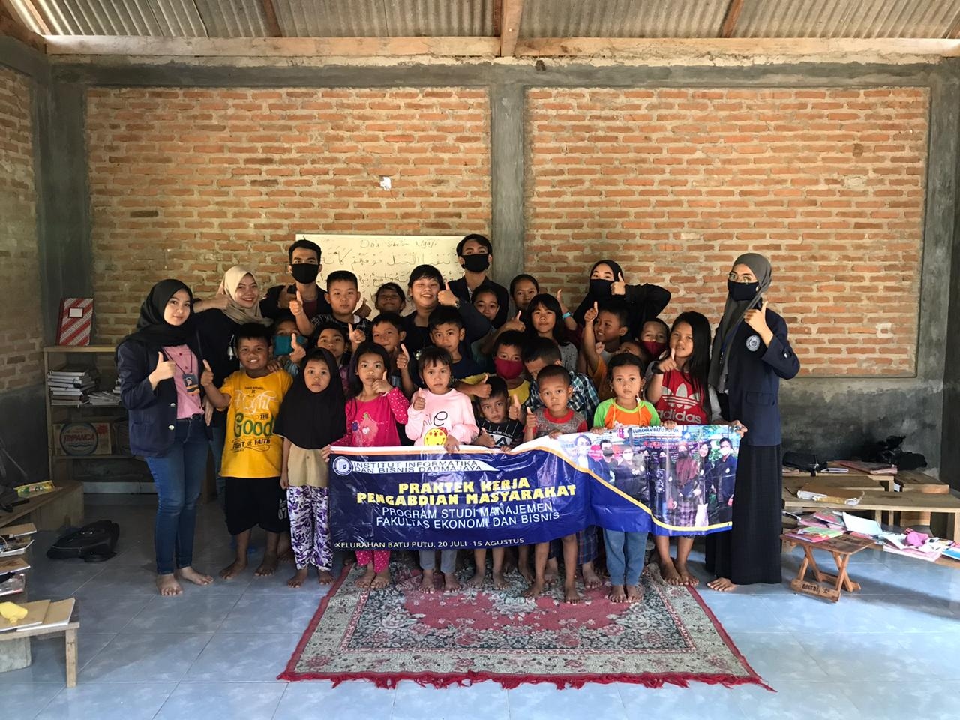

5.1 Gambar bersama anak murid SD N 02 Batu Putu

BAB III PENUTUP

Kesimpulan

Semenjak pandemi covid-19 mewabah di daerah Sekitar, banyak Usaha Mikro Kecil Menengah (UMKM) yang terkena dampaknya, dan juga banyak sekali siswa yang mengalami kesusahan dalam sekolah melalui online Maka dari itu dengan adanya kegiatan Praktek Kerja Pengabdian Masyarakat (PKPM) dari IIB Darmajaya, peserta diharapkan dapat mengabdi serta mampu mengatasi problematika yang sedang dihadapi oleh masyarakat sekitar.

Saran

    - Kepada pihak perangkat desa agar dapat memberikan penyuluhan ataupun sosialisasi rutin agar masyarakat tetap mengenakan protokol kesehatan terlebih pada lokasi stadion yang masih banyak aktivitas-aktivitas kerumunan orang banyak.
    - Kepada pihak warga desa agar lebih peduli tentang berkembang nya teknologi dan membuat siswa mendapatkan perubahan teknologi seperti yang ada di kota.

Rekomendasi

    - Di rekomendasikan untuk lebih banyak nya sosialisasi tentang teknologi dan pelatihan penggunaan computer atau pun Laptop
2. Melanjutkan usaha ternak ikan lele yang sudah di berikan agar mendapat tambahan usaha kepada warga desa

DAFTAR PUSTAKA

https://lms.darmajaya.ac.id/pluginfile.php/126290/mod_resource/content/1/PANDU

AN%20PKPM%20COVID-19%20FIXED.pdf

https://getbootstrap.com/docs/4.5/getting-started/javascript/

http://www.guruberbahasa.com/2016/02/penulisan-judul-karangan-karya-

ilmiah.html

